Schomburg ASOCRET-BIS-1/6, Mineralischer Feinspachtelmörtel für Ausbruchstellen von 1-6 mm

SCHOMBURG

Eigenschaften

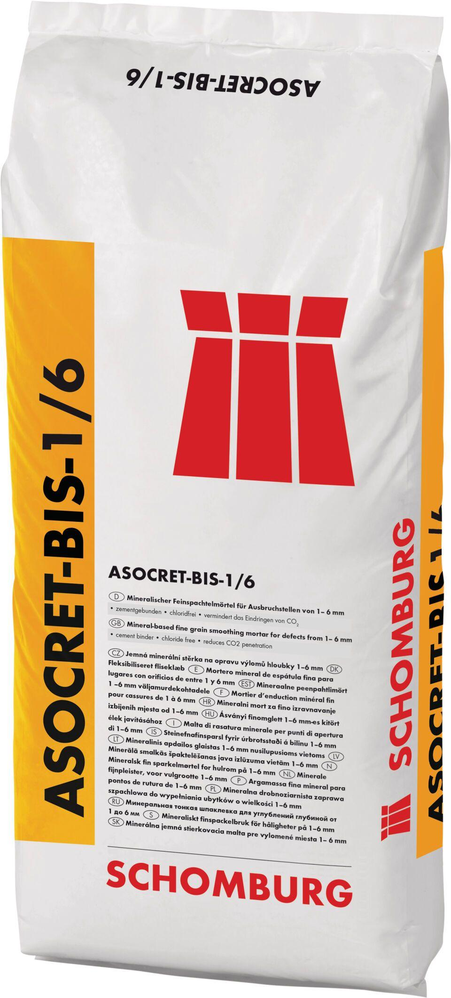

GTIN:

4035854031968

HAN:

206437001

Produkt

Spachtelmasse